Интернет - викторина
«Искусство рубежа XIX-XX веков»
Не забудьте правильно оформить заявку:
ФИО ____________________________________
город____________________________________
ОУ______________________________________
класс_____________________________________
ФИО, должность учителя_______________________________
В ответах на вопросы викторины
самое главное – самостоятельная формулировка!
Копирование текста из интернета без собственной обработки
оценивается минимальными баллами

- В начале XX века в Москве строятся Ярославский и Казанский вокзалы. Два абсолютно разных архитектурных памятника, построенных разными архитекторами, всё же имеют нечто общее. Кратко опишите архитектурные особенности этих сооружений и укажите, что их объединяет.

- На акварели изображен фасад известного здания в Москве. Назовите автора и архитектурные особенности этого фасада. Объясните, почему это здание такое «длинное».

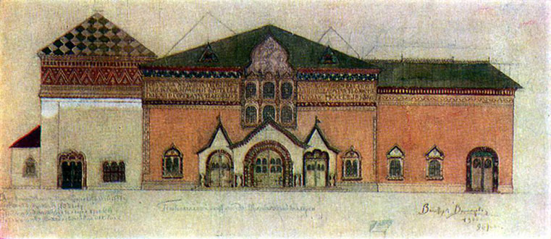

- Строгостью форм отличается Павильон скакового общества в Москве. И.В.Жолтовский и его школа противостояли эклектике, распространенной в начале ХХ века. На традиции какой эпохи опирался мастер в своей работе? Опишите архитектурные особенности представленного памятника.
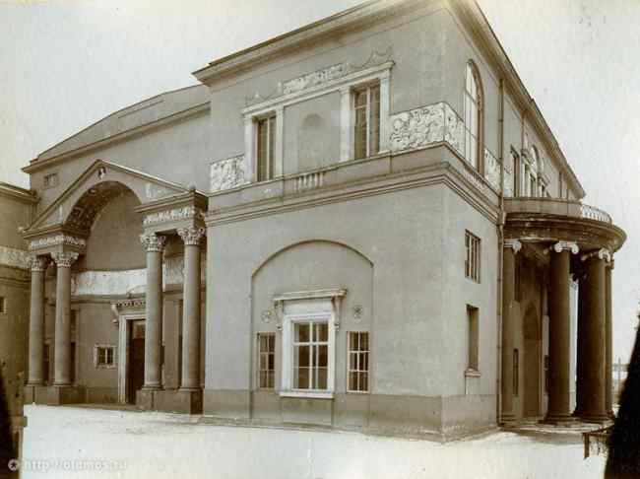

- В начале ХХ века в московской архитектуре широко представлен «Модерн». Творчество этого мастера было типичным примером модерна в России. Доходные дома, особняки, здания торговых фирм и вокзалов – во всех жанрах он составил свой почерк. Назовите имя архитектора, название памятника и перечислите черты «русского модерна» в нём.
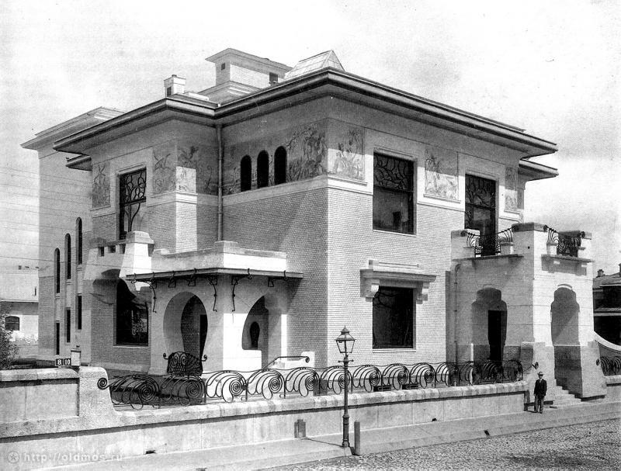

- Это мраморный автопортрет замечательного скульптора ХХ века. Одной из его заслуг стало возрождение искусства деревянной скульптуры. Назовите имя мастера и несколько его работ из дерева.
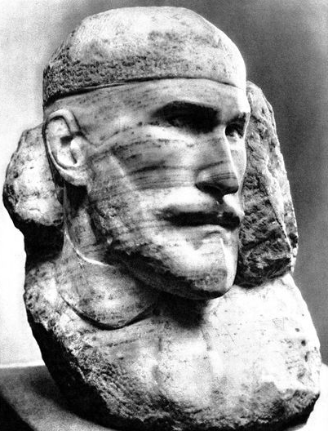

- В конце XIX века в С.И.Мамонтов в своей усадьбе Абрамцево открывает художественную мастерскую. Что изготавливали в этой мастерской и какие художники в разное время там работали?

- Скульптор Паоло Трубецкой – создатель знаменитой конной статуи Императора Александра III. У этого памятника непростая судьба: его проекты неоднократно согласовывались и дорабатывались. Торжественное открытие памятника Александру III состоялось 5 июня 1909 года на Знаменской площади в Санкт-Петербурге в присутствии высочайших государевых особ - Николая II и членов императорской семьи. Расскажите о дальнейшей судьбе памятника и о том, где он расположен в наши дни.
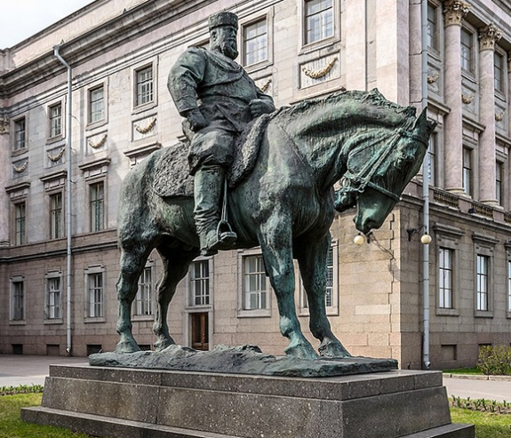

- Этот живописец создал на рубеже веков свои самые зрелые живописные и графические произведения в жанре пейзажа, портрета, книжной иллюстрации. Стиль его живописи с присущей ему демонической силой сугубо индивидуален. Все его творчество отразило противоречия и мучительные метания рубежной эпохи. Назовите художника и несколько работ, отражающих трагизм мироощущения автора.

- Августовским днем 1887 года 11-летняя Вера вбежала в дом и присела за стол, схватив персик. Жизнерадостный вид девочки настолько понравился художнику, что он тут же предложил ей позировать. Девочка согласилась, не подозревая, что ей придётся оставаться неподвижной по несколько часов в день. Сам художник потом напишет: «Писал я больше месяца и измучил ее, бедную, до смерти, уж очень хотелось сохранить свежесть живописи при полной законченности — вот как у старых мастеров». Назовите имя художника, название работы и опишите судьбу полотна.

- В 1911 году Константин Алексеевич Коровин пишет портрет очень популярного артиста. Назовите имя артиста, изображенного на картине, проанализируйте особенности живописи К.А. Коровина на примере этой картины.
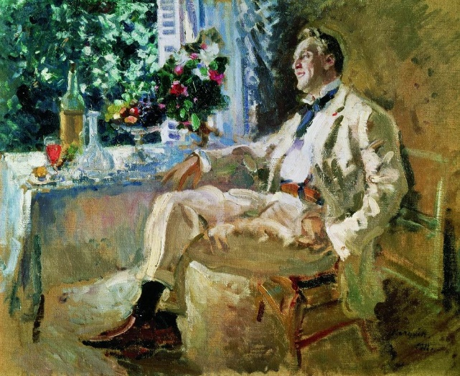

- Во второй половине XIX века в России открывается Русское музыкальное общество (РМО), или Императорское русское музыкальное общество (ИРМО). Расскажите, чем занималась эта организация?

- Какой композитор провёл реформу балетной музыки и в чём она заключалась?

- Будучи морским офицером, он впоследствии стал композитором-сказочником. Назовите его имя. Какие сказочные оперы этого композитора вы знаете?

- Центральным событием театральной жизни рубежа XIX-XX вв. стало основание Московского Художественного театра (позже Московский Художественный Академический театр – МХАТ). По планам основателей театра, которые стали его режиссерами, МХТ должен был быть современным художественным противовесом театральной практике императорских сцен и провинциальных театров. Назовите имена основателей МХТ. Объясните, почему их называют реформаторами театра.

- Русские сезоны — самые известные в мире театральные гастроли, которые с успехом продолжались с 1908 по 1921 год. Бессменным руководителем антрепризы был Сергей Дягилев. Через искусство оперы и балета он рассказывал Европе и Америке об отечественной культуре с ее национальными традициями и последними авангардными настроениями. Дягилевские постановки стали настоящим переворотом в театральном мире: каждая превращалась в красочное шоу с роскошными костюмами, завораживающими декорациями и музыкой. Кто такой Сергей Дягилев? Как и почему он стал организатором Русских сезонов?

